Муниципальное бюджетное дошкольное образовательное учреждение – детский сад комбинированного вида № 144

Труд дошкольников
в природе
фотоотчёт со стихами подготовительной группы
компенсирующей направленности № 9

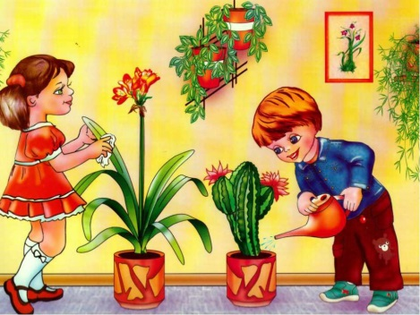
Составила: Гудкова Ирина Алексеевна,
воспитатель,
высшая квалификационная категория
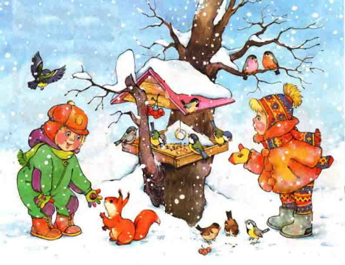

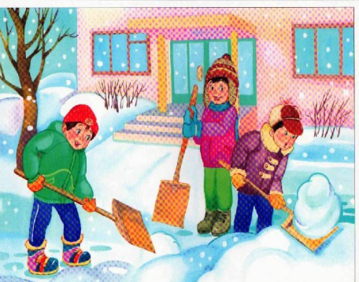

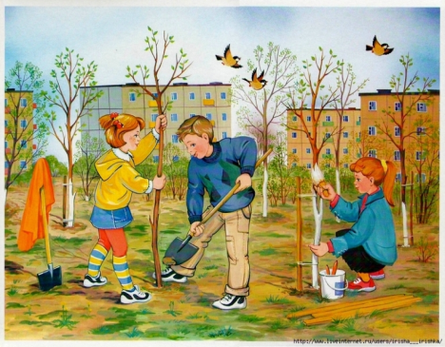

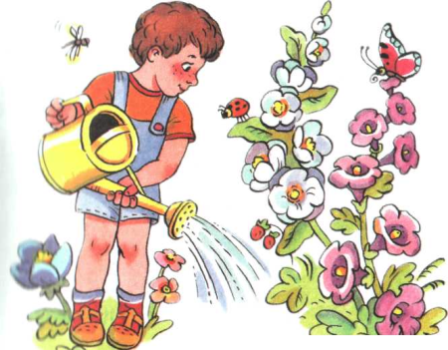

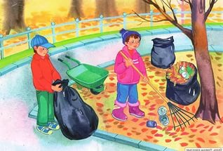

Екатеринбург
2017
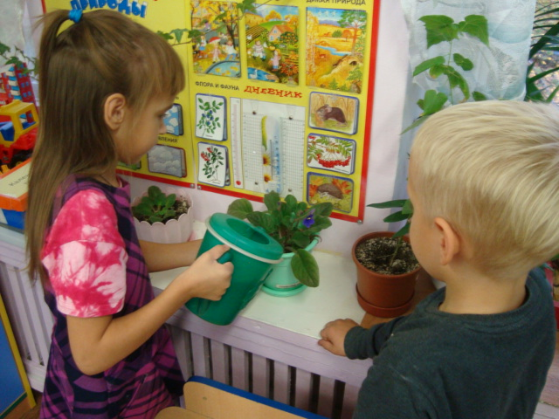
Всё ж не зря цветы сажают –
Зелень радует нам глаз.
Два дежурных поливают
Их водой в неделю раз.
Всё живое, дети знают,
Без воды не может быть.
И цветы не обижают:
Надо вовремя полить.

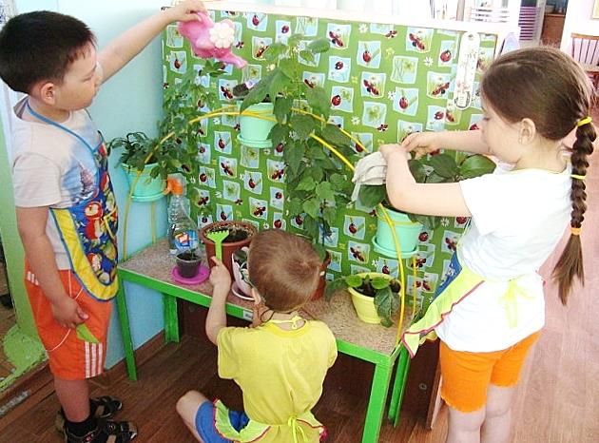

Влад:
- Не мешайте мне
трудиться!
Я водички притащу
И отстоянной водичкой
Все цветочки угощу:
- Пейте, пейте, не
жалейте!

Воспитатель:
- А чтоб улучшить их питанье,
Мы должны их подкормить.
А для этого сначала
Надо землю им взрыхлить.
Дима:
- Я пока оставлю лейку
И взрыхлю в цветах земельку:
Было чтоб корням не душно,
Держа палочку в руке,
Рыхлой, мягкой и воздушной
Землю сделаю в горшке.
Все комочки разобью,
Отдохну немножко,
А потом цветы полью
Я и на окошке.
Вика:
- И листочкам, мы ведь знаем,
Тоже нужно подышать.
С них пылинки помогаем
Очень бережно стирать.

Воспитатель:
- Вымыты бегонии Все цветы довольные:
Листики ажурные. Молодцы, дежурные!
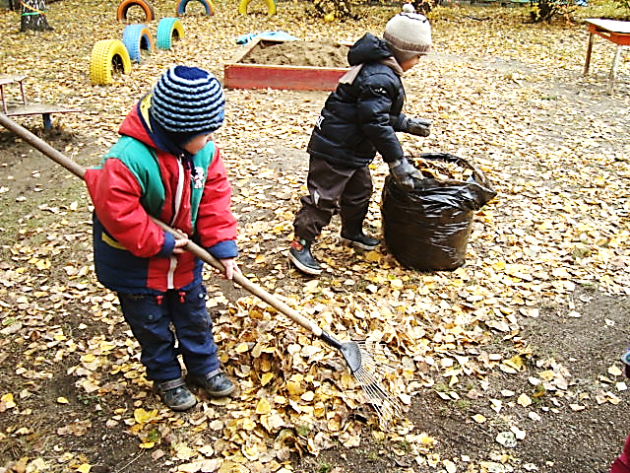

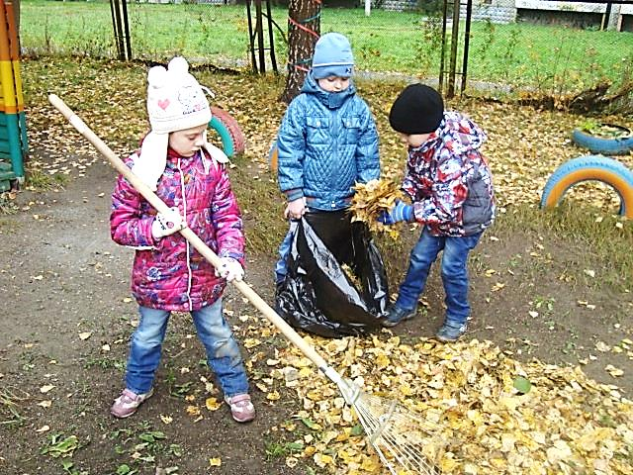

Дети:
Листопад, листопад,
Весь участок в листьях!
Мы их дружно соберём,
Снова станет чисто!

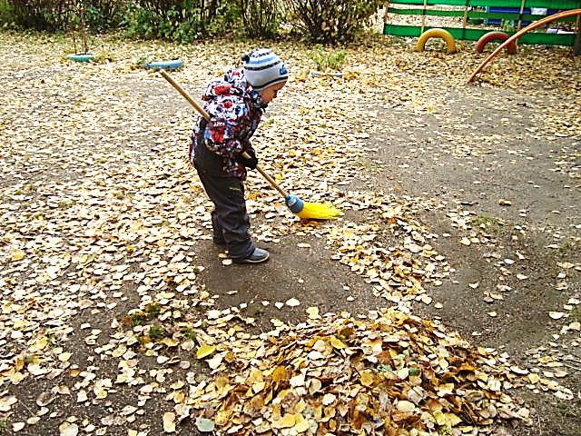
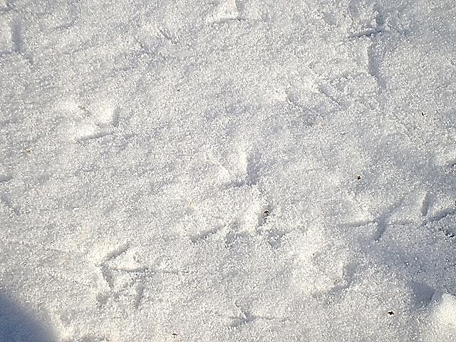
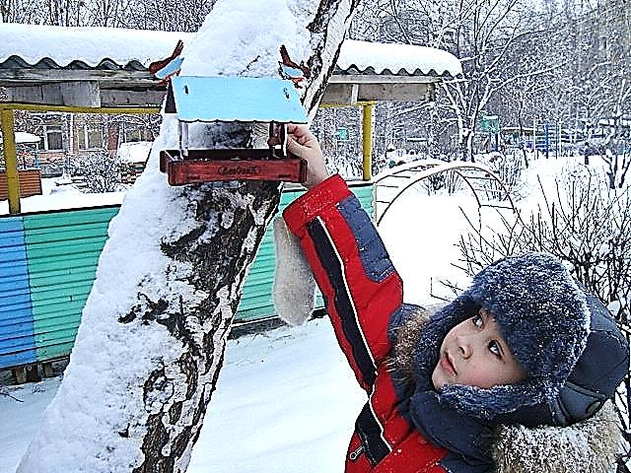
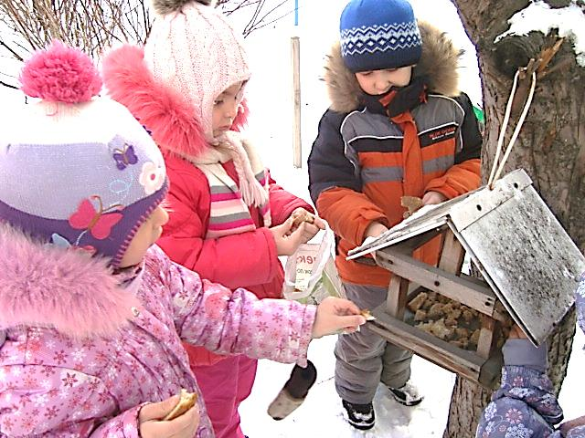
Дети:
- Птичкам холодно зимою,
Негде корму им достать.
Мы им «пышный стол» накроем,
Не дадим им голодать!

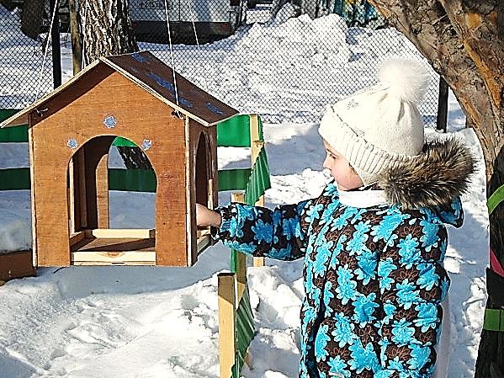

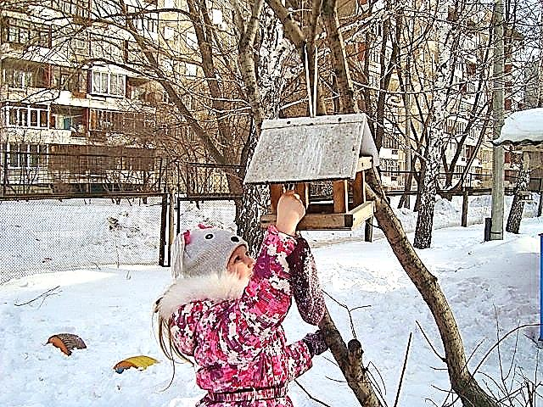

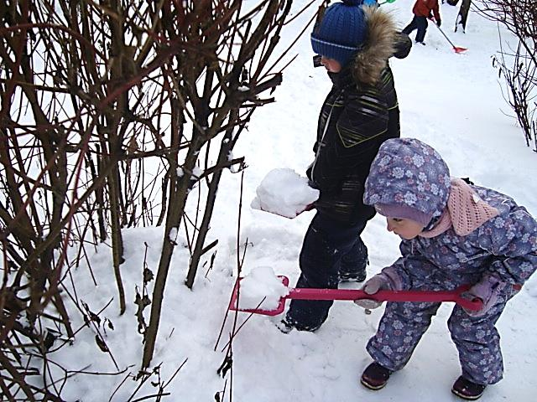

Дети:
Трудимся не ради славы:
Все кусты спешим укрыть,
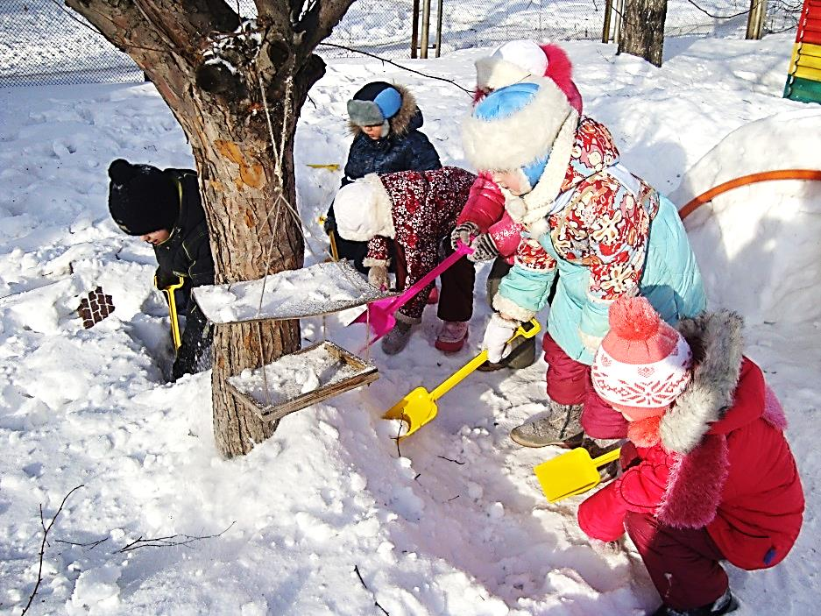
Чтоб под снежным одеялом
Им зимою не застыть.

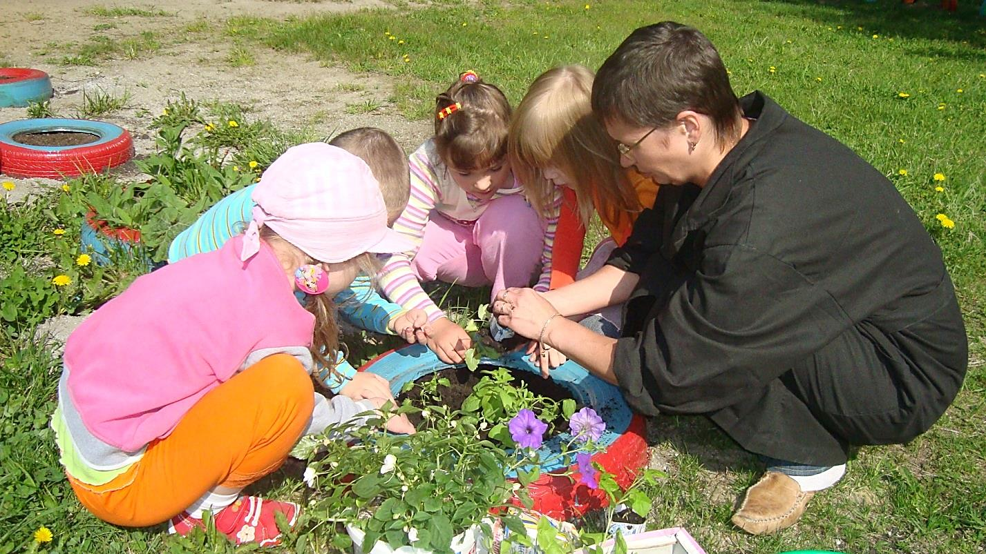

Дети:
Свой участок украшаем
Разными цветами,
И рассаду мы сажаем
Ежегодно в мае.

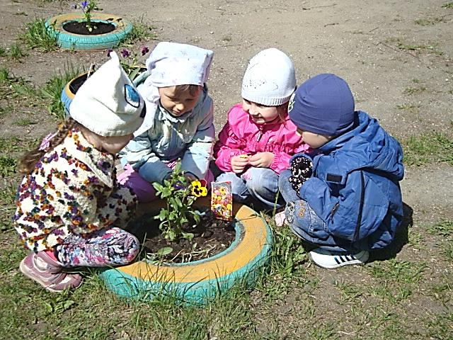

.

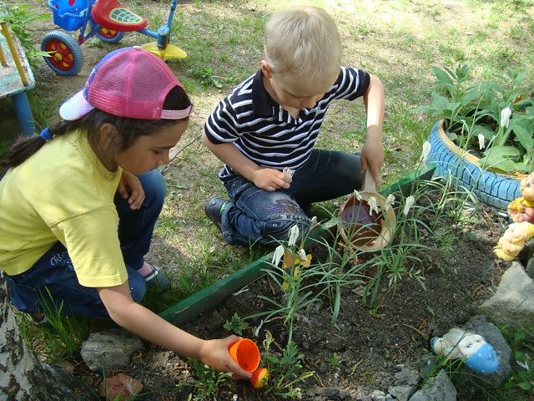

Ну, а летом мы старались
Те цветочки поливать.
И бутоны распускались,
Чтоб нас радовать опять.

